**酒店预约管理系统**

**房间分配与调度子系统软件设计文档**

**设计：周琪**

**学号：1120131850**

**班级：07111303**

目录

一、 系统分布设计 2

1.层次示意图 2

2.构件图 3

3.配置图 3

二、系统设计结构说明（类图实现） 3

三、数据存储设计（数据库表实现） 3

四、算法设计 3

# 系统分布设计

## 1.层次示意图

存储层

礼品信息的数据库操作服务

管理员信息的数据库操作服务

客户信息的数据库操作服务

订单信息的数据库操作服务

订单信息的数据库操作服务

应用层

订单信息的存储、删除、修改、查询服务

礼品信息的存储、删除、修改、查询服务

管理员信息的存储、删除、修改、查询服务

客户信息的存储、删除、修改、查询服务

房间信息的存储、查询、修改服务

表示层

个人信息查看及修改网页服务

发表评论网页服务

礼品兑换网页服务

订单管理网页服务

房间预订网页服务

注册登录网页服务

外部可视

## 2.构件图

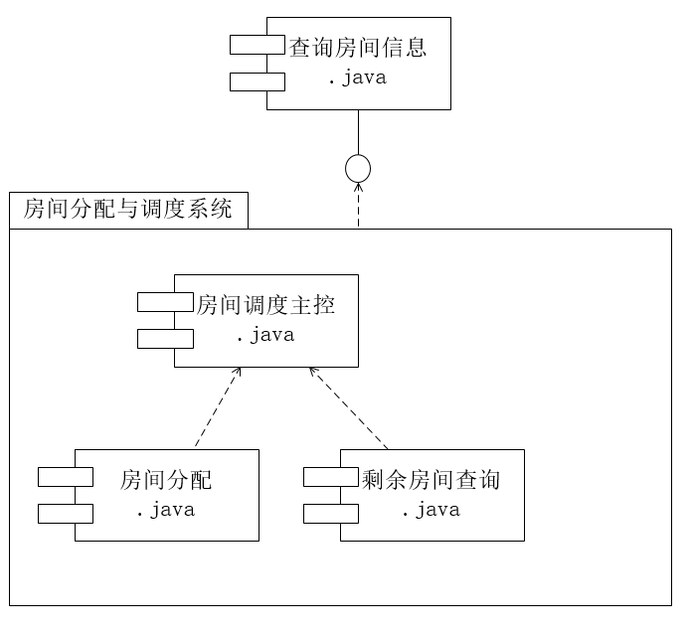

房间分配与调度子系统构件图说明文档

|  |
| --- |
| 1. 图形文档。即所绘制的构件图。 2. 文字说明   2.1构件图综述：描述了房间分配与调度开发过程中的文件及文件之间的关系。  2.2构件描述：房间分配与调度系统主要与查询房间信息模块进行交互  房间调度主控是查询房间信息模块和房间分配调度系统的交互通道。房间分配负责在订单完成后自动分配房间。剩余房间查询负责查询满足条件的剩余房间。  2.3关系描述：房间分配与调度系统包与查询房间信息是实现依赖关系。 |

## 3.配置图

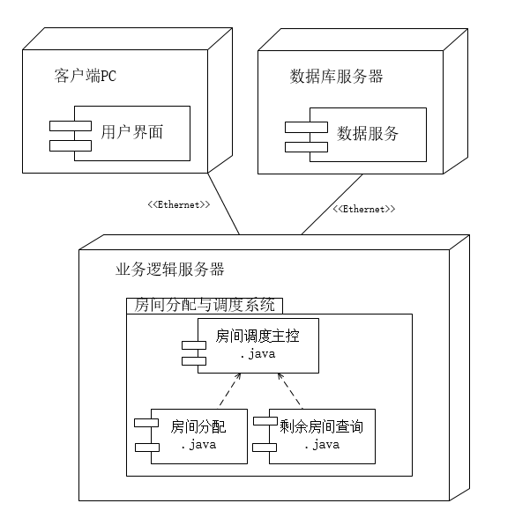

房间分配与调度系统配置图文档说明

|  |
| --- |
| 1.综述：描述了房间分配与调度系统的逻辑结构的物理部署。系统采用三层逻辑部署系统。“客户端PC”是应用层界面，部署用户操作界面。“业务逻辑服务器”是逻辑应用层，实现房间预定功能。“数据库服务器”是数据服务层，提供对房间的关系数据管理。  2.节点描述：有两个节点，即业务逻辑服务器和数据库服务器。  3.节点关系描述：“客户端PC”和“业务逻辑服务器”之间是实现依赖关系。“业务逻辑服务器”和“数据库服务器”是使用依赖关系。 |

# 二、系统设计结构说明（类图实现）

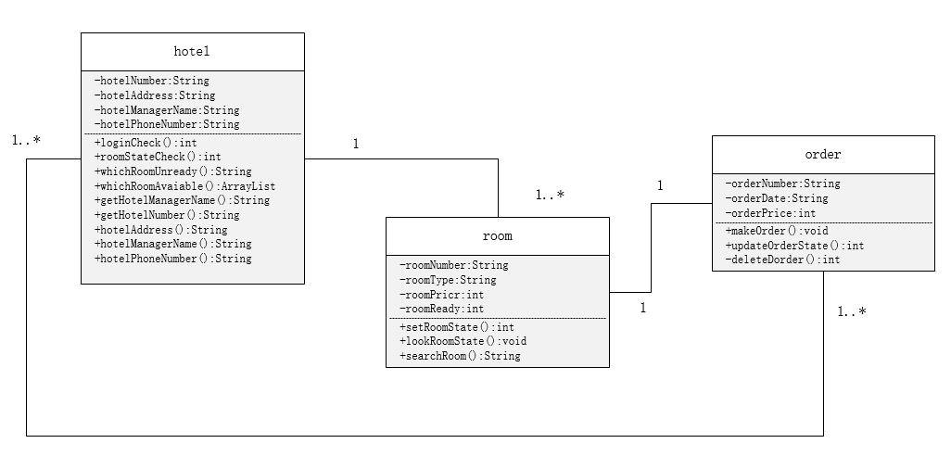

房间分配与调度类图文档说明

|  |
| --- |
| 综述：房间分配与调度系统类图说明了系统各部分结构对应的对象，包括酒店，房间，订单三个类。  类说明：一个酒店会有多个房间。而一份订单只对应一个已经被分配出去的房间 |

# 三、数据存储设计（数据库表实现）

|  |  |  |
| --- | --- | --- |
| 属性 | 是否主键 | 类型 |
| 酒店ID | 是 | int |
| 酒店名称 | 否 | varchar |
| 地理位置 | 否 | Varchar |

酒店类的表

|  |  |  |
| --- | --- | --- |
| 属性 | 是否主键 | 类型 |
| 订单号 | 是 | int |
| 客户ID | 否（外键） | int |
| 订单日期 | 否 | datetime |
| 订单金额 | 否 | int |
| 入住日期 | 否 | datetime |
| 退房日期 | 否 | datetime |

订单类的表

|  |  |  |
| --- | --- | --- |
| 属性 | 是否主键 | 类型 |
| 房间号 | 是 | int |
| 所属酒店ID | 否（外键） | int |
| 房间类型 | 否 | varchar |
| 房间费用 | 否 | float |
| 房间状态 | 否 | varchar |
| 客户ID | 否（外键） | int |
| 订单ID | 否（外键） | int |

房间类的表

# 四、算法设计

房间分配与调度算法如下：

